配合物深化：从配位场到真题主线

学习目标
- 能把配位题最核心的三条线串起来：氧化态 / d电子数、配位几何 / 分裂方式、磁性 / 光谱 / 反应性
- 能比较 $O_h$、$T_d$、$D_{4h}$ 三类场中的 d 轨道分裂，并据此判断高低自旋、颜色与磁矩
- 能用 Jahn-Teller 效应解释 Cu²⁺ 等典型体系为什么偏离理想八面体
- 能理解 π 给体、π 受体、反馈 π 键如何决定光谱化学序列与配位场强弱
- 能用反位效应解释平面四方配合物的定向取代与顺反产物控制
- 能读懂金属-金属多重键中的 σ + 2π + δ 图像，至少会解释 Re₂Cl₈²⁻ / Mo₂ 一类典型对象
- 能把这些工具直接接回近五年决赛和高质量真题中的配位结构题

一、这一讲比第一轮多了什么
第一轮配位化学已经给了我们一套相当好用的基础工具：
- 配合物组成、命名、异构
- 价键理论与基本几何
- 第一轮晶体场理论
- 磁矩公式
- 光谱化学序列的基础记忆
但到了第三轮或决赛，题目会在三个地方明显加深：
- 不再只问“是什么构型”，而是问“为什么一定偏成这样”
这就需要 Jahn-Teller、场分裂细化和多几何场比较。
- 不再只问“高自旋还是低自旋”，而是追问“配体为什么强场/弱场”
这就要引入 π 给受、反馈 π 键和前线轨道图像。
- 不再只问“会不会取代”，而是问“为什么偏偏取代到这个位置”
这就要上反位效应和动力学选择性。
再往上一层，决赛还会偶尔加入：
- 多核簇与桥联配体
- 金属-金属多重键
- 与颜色、磁性、谱学、催化循环的联动
所以这讲真正要补的，是五套决赛工具：
- 配位场深化
- Jahn-Teller 效应
- π 给受与反馈 π 键
- 反位效应
- 金属-金属多重键

二、先抓总框架：配位题的“铁三角”

2.1 决赛配位题表面变化很大，底层却很稳定
不管题目外衣是：
- 超导铜氧化物
- 金属羰基
- 顺铂 / 反铂
- NO 配合物
- 多核铜簇
- 低价钴、金、铁体系
底层几乎都在反复调用同一个框架：
- 氧化态 / d电子数
- 配位几何 / 场分裂
- 磁性 / 光谱 / 反应性
其中任意两块确定，第三块通常就能被大幅锁死。

2.2 做题顺序一定要稳定
在决赛配位题里，我更推荐这样开题：
- 先定中心金属的形式氧化态
- 再定 d 电子数
- 再看配位数与几何
- 再选对应的分裂方式
- 最后才谈磁性、颜色、畸变或取代方向
理解要点 很多题不是你不会，而是顺序乱了。配位题最怕上来就凭印象谈“好像是低自旋”“好像会拉长”，而没有先把 d 电子数钉死。

2.3 这条主线在近年真题里怎么落地
配位化学-决赛横向对比 已经把近年决赛主线总结得很清楚，尤其高频的是：
- 题-37决理-1-1-铜的配位化学：d⁹ → 分裂 → 畸变 → 磁矩
- 题-35决理-2-2-金的氯化物与金化物：氧化态 → d⁸ / d¹⁰ → 几何 → 畸变
- 题-36决理-2-7-明星分子的配位作用：磁性 → 自旋态 → d电子数 → 氧化态
所以决赛03 的本质，并不是“再背更多配合物”，而是学会把这条铁三角在不同题壳里重复使用。

三、配位场深化：为什么同样是 d 电子，结果差这么多

3.1 先把八面体场图像真正吃透
八面体场是配位化学的主战场。
在 $O_h$ 场中，五个 d 轨道裂分为两组：
- $t_{2g}$：$d_{xy}$、$d_{xz}$、$d_{yz}$
- $e_g$：$d_{z^2}$、$d_{x^2-y^2}$
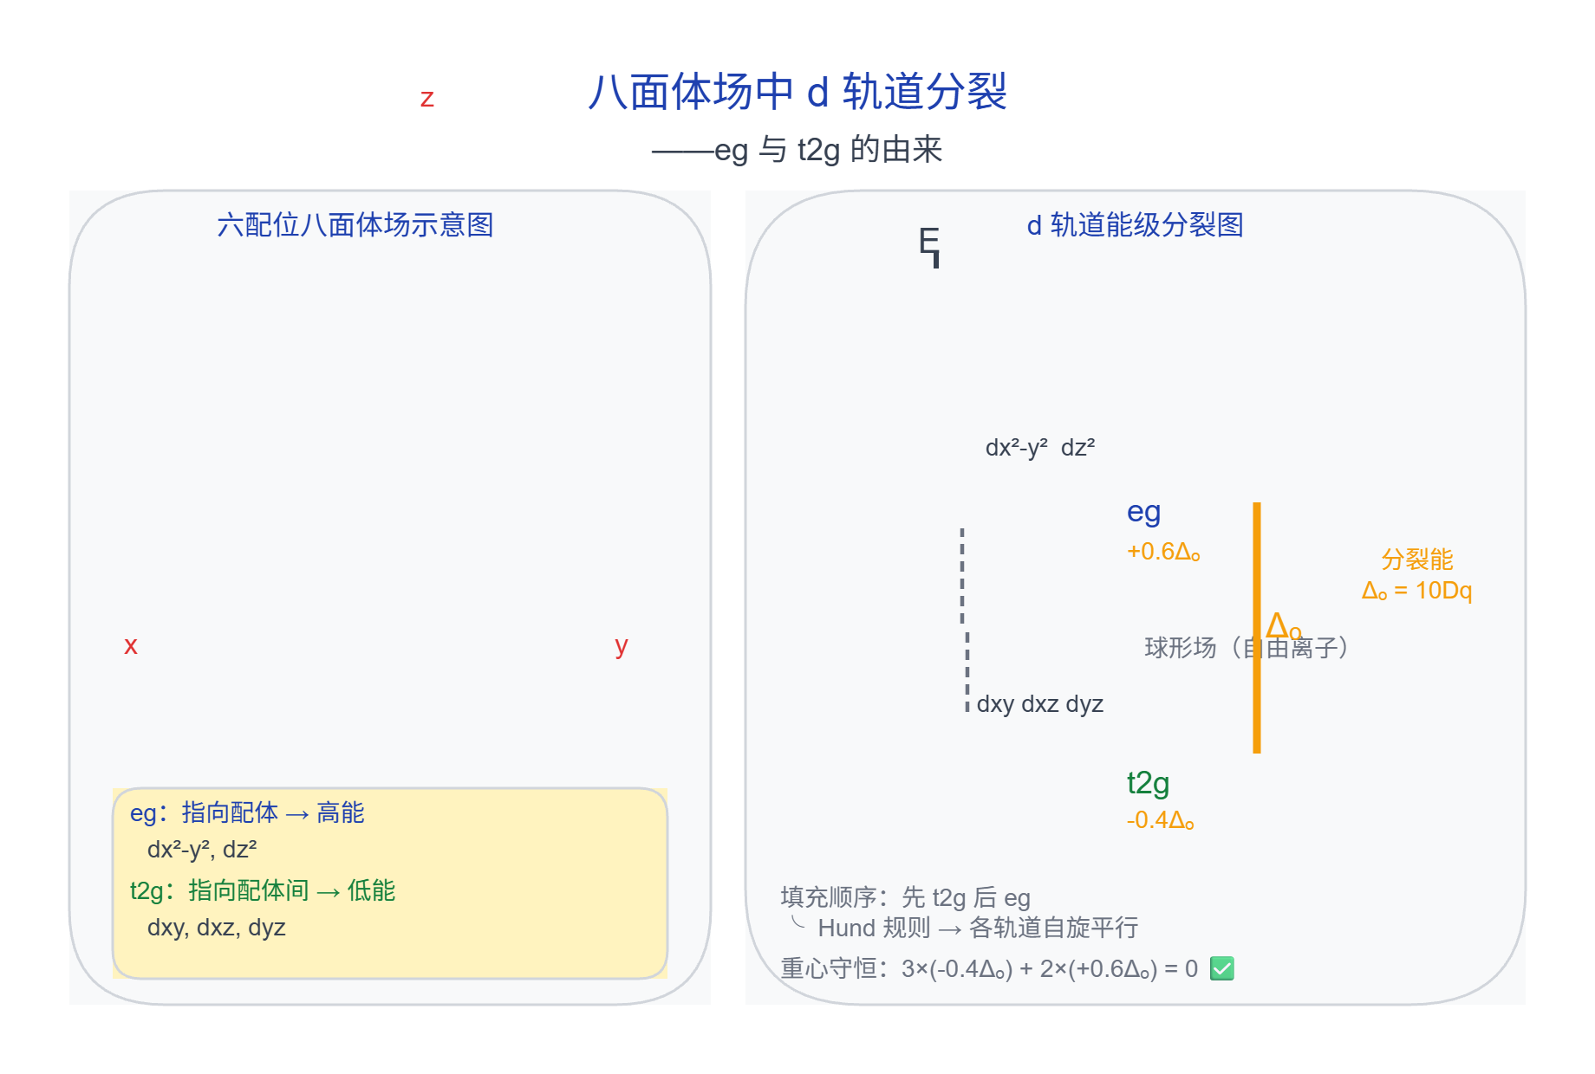 图 1 八面体场中 d 轨道分裂与高低能组的来源
第一轮常把它学成一句结论：
“$e_g$ 高、$t_{2g}$ 低。”
但决赛里你要再往前一步：
- 为什么 $e_g$ 高：因为轨道直接指向配体
- 为什么 $t_{2g}$ 低：因为轨道位于配体间
- 为什么这会进一步决定磁性与颜色：因为电子会在这两组轨道之间重新排布

3.2 高低自旋不是孤立结论，而是 Δ 和 P 在比赛
真正的判断不是“背哪个离子高自旋”，而是问：
- 分裂能 $Δ_o$ 大不大
- 成对能 $P$ 大不大
若 $Δ_o > P$，更愿意先配对，偏低自旋；
若 $Δ_o < P$，更愿意先占高轨道，偏高自旋。
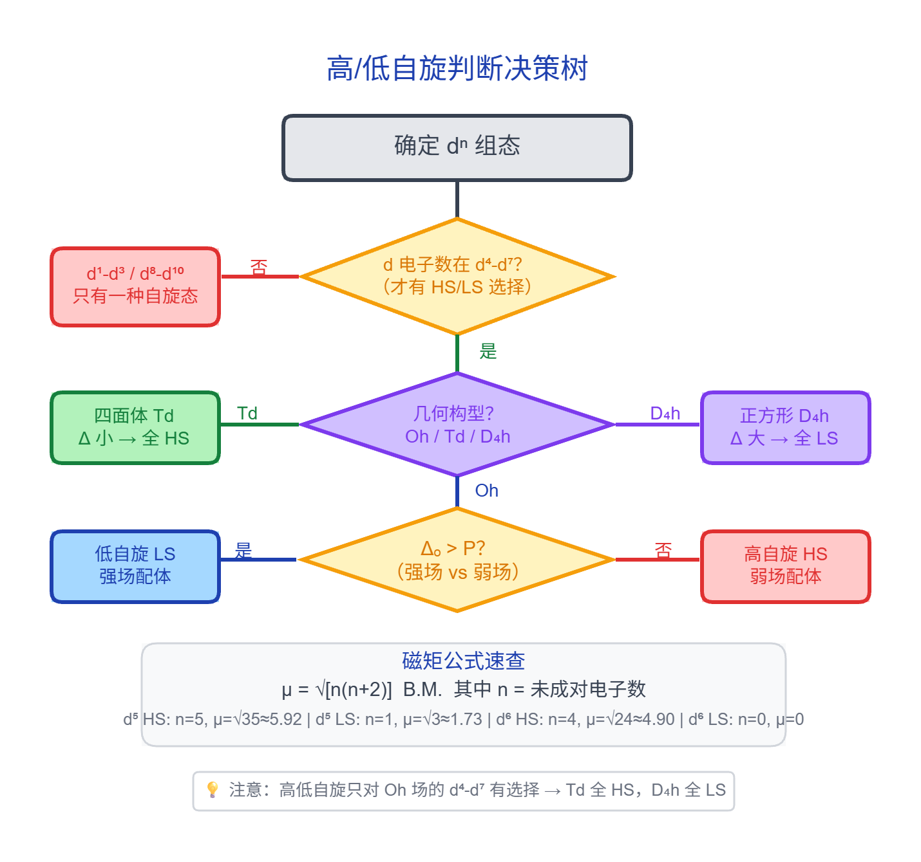 图 2 高低自旋判断顺序：先看 d 电子数，再看几何与分裂大小
这张图最值得你带走的，不是它本身，而是它传达的判断顺序：
- 并不是所有 d 电子体系都有高低自旋之分
- 四面体场几乎总是高自旋
- 平面四方常常天然对应大分裂与低自旋

3.3 光谱化学序列不能只背顺序，要知道为什么
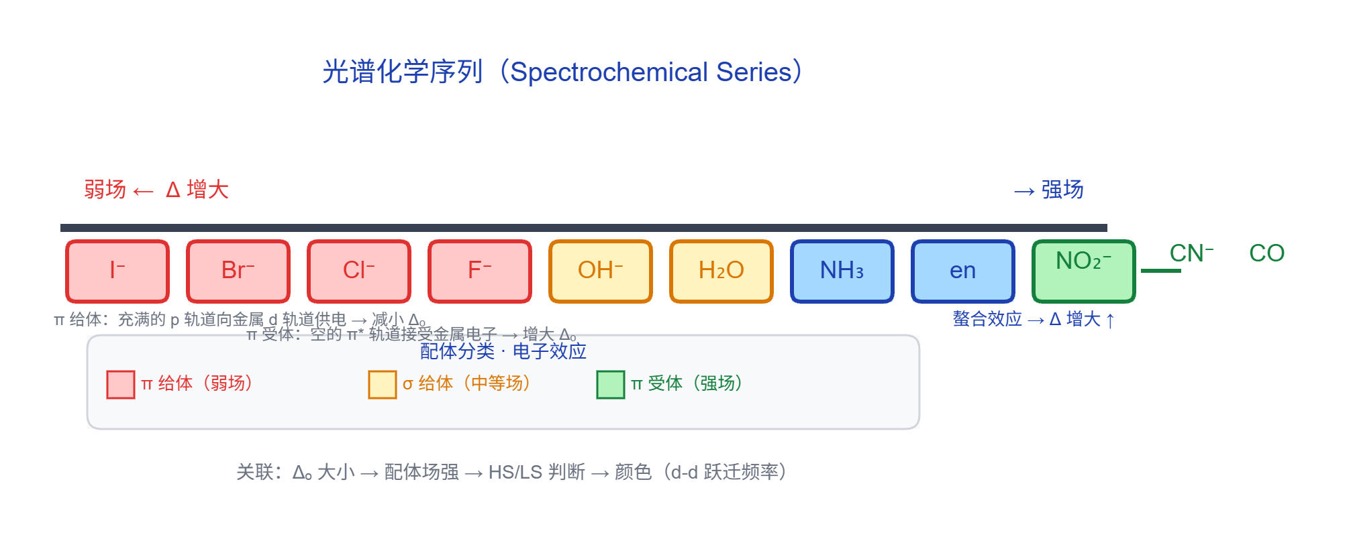 图 3 光谱化学序列与配体场强的整体分布
第一轮会让你背：
I⁻ < Br⁻ < Cl⁻ < F⁻ < OH⁻ < H₂O < NH₃ < en < NO₂⁻ < CN⁻ < CO
但决赛更在意下面这层：
- 弱场端：常带明显 π 给体特征，会把金属 $t_{2g}$ 推高
- 中等场：主要是 σ 给体
- 强场端：常带 π 受体特征，能把金属 $t_{2g}$ 拉低
所以“场强”背后其实是轨道相互作用方式不同。
核心辨析：光谱化学序列不是“配体天生脾气不同”的经验表，而是金属-配体 σ / π 相互作用方式的压缩总结。

3.4 不同几何场一比较，很多题就通了
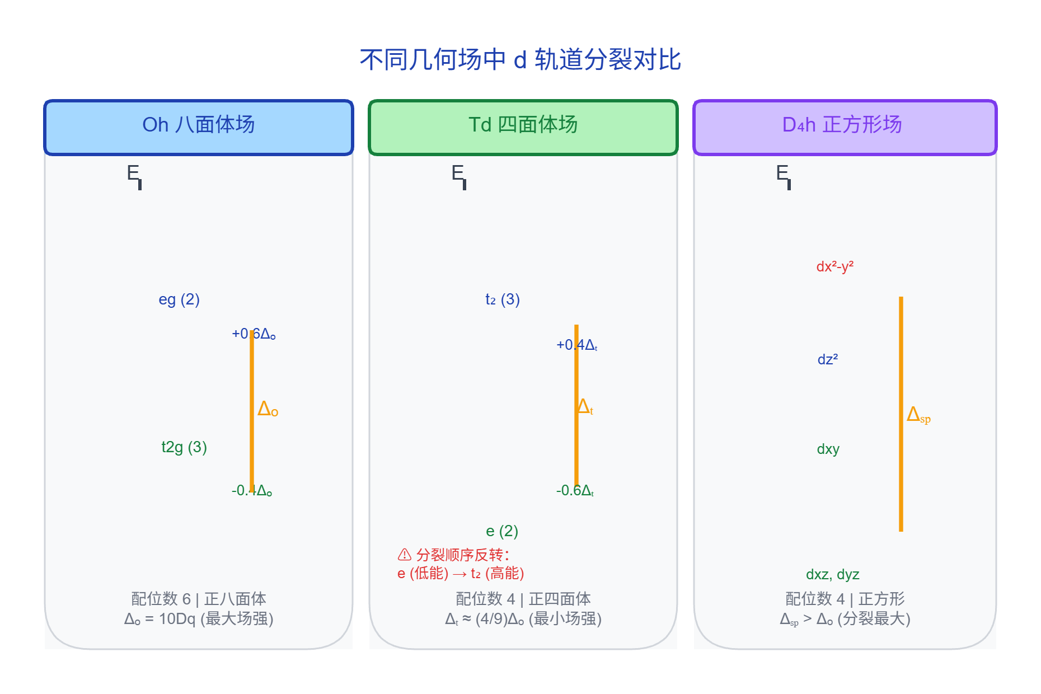 图 4 八面体场、四面体场与正方形场的 d 轨道分裂对比
这张图对决赛特别有价值，因为它把三件事一下打通：
- 四面体场：分裂小，常高自旋
- 八面体场：最常见，题最多
- 正方形场：分裂大，常低自旋，且与 d⁸ / d⁹ 问题高度相关
典型应用：
- Ni²⁺ / Pd²⁺ / Pt²⁺ 为何几何和磁性差这么大
- Au³⁺ 为什么常偏平面四方
- Cu²⁺ 为什么很难乖乖待成“理想八面体”

四、Jahn-Teller 效应：Cu²⁺ 为什么老是“不规矩”

4.1 决赛最值得直接记住的不是定义，而是对象
Jahn-Teller 效应本质上是：
非线性体系若基态存在轨道简并，就会通过降对称畸变来降低能量。
但决赛里最常直接碰到的对象，不是抽象定理，而是：
- Cu²⁺，即 d⁹
- 高自旋 Mn³⁺，即 d⁴
- 低自旋 d⁷
其中又以 Cu²⁺ 高频得多。

4.2 为什么 d⁹ 这么容易拉长
Cu²⁺ 在八面体场中通常是：
$$t_{2g}^{6}e_{g}^{3}$$
也就是 $e_g$ 组中有 3 个电子。
这意味着：
- 简并的 $d_{z^2}$ 和 $d_{x^2-y^2}$ 之间存在不均匀占据
- 体系可通过沿某轴畸变进一步拆开这两个能级
最常见的是 沿 z 轴拉长：
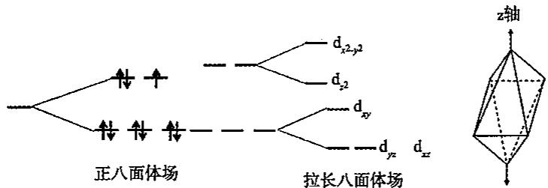 图 Jahn-Teller 拉长八面体：d⁹ 电子在 dz² 与 dx²-y² 之间不均匀占据，沿 z 轴拉长使体系能量降低
- 轴向配体远离
- $d_{z^2}$ 受排斥减弱，能量下降
- $d_{x^2-y^2}$ 相对更高
于是总体能量下降。

4.3 真题为什么爱拿 Cu²⁺ 开刀
题-37决理-1-1-铜的配位化学 的第一问，本质就在考这个：
- 已知 c 轴方向 Cu-O 更长
- 你就应当意识到：这是拉长八面体的典型信号
- 再据此画出 d 轨道进一步分裂和 d⁹ 填充
同类型思路也出现在：
- 真题-无机-Jahn-Teller效应-001
- 题-028决-5-HgBaCuO超导晶体
做题动作：看到 Cu²⁺ + 六配位 + 两根轴向键特别长，几乎条件反射就是 Jahn-Teller 拉长八面体。

4.4 哪些构型强，哪些弱，哪些几乎没有
最值得记忆的分层是：
- 强 JT：$e_g$ 不均匀占据，如高自旋 d⁴、低自旋 d⁷、d⁹
- 弱 JT：只涉及 $t_{2g}$ 不均匀占据
- 几乎无 JT：全空、全满、半满或基态非简并，如 d³、高自旋 d⁵、低自旋 d⁶、d¹⁰
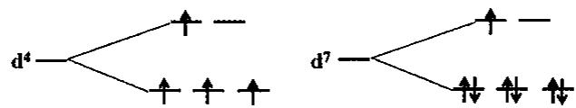 图 d⁴ 高自旋与 d⁷ 低自旋的 Jahn-Teller 畸变对比——强 JT 的两个典型代表
这也是为什么：
- Cu²⁺ 问题经常明显到结构题里都看得出
- 而很多弱 JT 体系只在更精细的谱学或结构测量中才明显

五、π 给体、π 受体与反馈 π 键：强场/弱场背后的真正原因

5.1 只会背强弱场不够，要会区分三类配体
决赛层面更建议把配体先分成三类：
- σ 给体为主
- π 给体
- π 受体
其中最关键的对比是：
- π 给体：把电子推向金属，常使 $t_{2g}$ 抬高，$Δ$ 变小
- π 受体：从金属接受反馈电子，常使 $t_{2g}$ 降低，$Δ$ 变大
于是强场 / 弱场不再只是背表，而是能被解释。
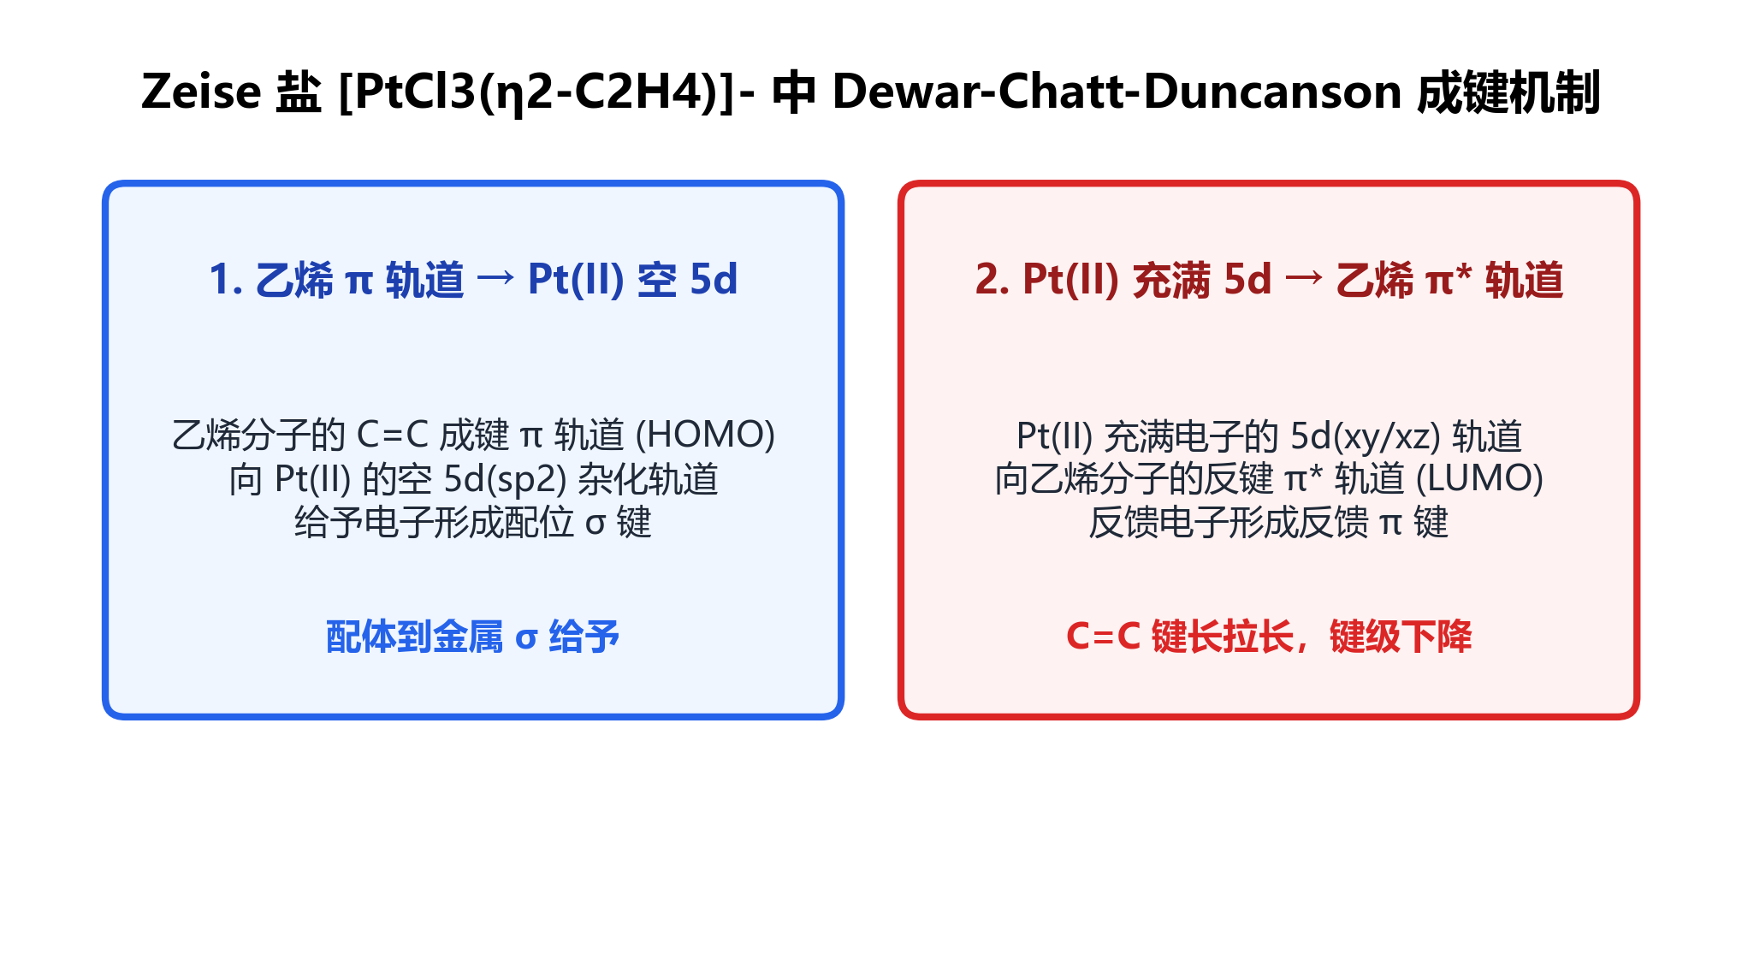 图 6 Zeise 盐中 Dewar-Chatt-Duncanson σ 给予与 π 反馈成键机制 反馈*

5.2 反馈 π 键为什么这么重要
反馈 π 键的核心是：
- 配体先用孤对电子向金属形成 σ 配位
- 金属再把富余 d 电子反馈到配体低能空 $π^*$ 轨道
最经典的对象是：
- CO
- CN⁻
- 某些 NO、N₂、烯烃、卡宾体系
这会带来几个直接后果：
- M-L 键增强
- 配体内部键级下降
- 配位场分裂变大
所以 CO / CN⁻ 常强场，并不是偶然。
理解要点 反馈 π 键 = 金属→配体的”回礼”。正是这种双向电子转移，使 CO 成为最强场配体之一，也解释了为什么过渡金属羰基配合物如此稳定。

5.3 这套图像怎样接回真题
题-029-7-钒配合物氧化数与配位数 就是很好的入口：
- 金属 d 电子反馈到 N₂ 的反键轨道
- N-N 键被活化
- 键长增长、键级下降
配位题中常见的高质量解释句通常是：
- “金属向配体 $π^*$ 轨道反馈电子，使配体内键减弱”
- “该配体具明显 π 受体特征，因此表现为强场配体”
这种表达比只说“因为它是强场配体”更接近决赛语言。

5.4 这也是后面金属有机和催化题的桥
你现在把这层理解清楚，后面很多题都会变顺：
- 金属羰基为什么稳定
- N₂ 为什么能被活化
- 烯烃为什么能和金属形成 Dewar-Chatt-Duncanson 型配位
- 某些配体为什么既能给电子又能受电子
所以 决赛03 和后续金属有机，其实是连着的。

六、反位效应：为什么平面四方取代老是偏到“那个位置”

6.1 先把对象限定清楚
反位效应最典型的舞台是：
- d⁸
- 平面四方
- Pt(II)、Pd(II) 一类取代反应
它回答的不是“哪个异构体更稳定”，而是：
取代反应更快发生在哪个位置。
这件事是动力学问题，不是单纯热力学问题。

6.2 最实用的记忆方式
常见强弱大致可以抓成：
- 弱：H₂O、OH⁻、NH₃
- 中：Cl⁻、Br⁻、I⁻
- 强：NO₂⁻、SCN⁻、PR₃、CO、CN⁻、烯烃
- 很强：H⁻、烷基
高频思路是：
- 强反位效应配体会”活化”其反位位置
- 因而新配体更容易出现在它的反位
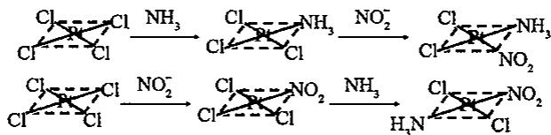 图 反位效应指导合成路线：利用 Cl⁻ 与 NH₃ 反位效应强度差异，分别从 [PtCl₄]²⁻ 和 [Pt(NH₃)₄]²⁺ 出发合成顺铂和反铂

6.3 顺铂 / 反铂为什么是经典题
真题-无机-反位效应-001 其实就是这部分的标准模型题。
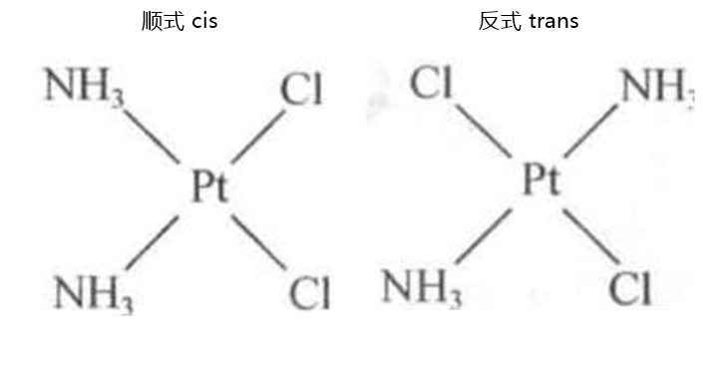 图 5 顺式与反式 Pt(II) 平面四方配合物的最基本几何对比
它最值得学的不是那两条具体路线，而是两件事：
- 你可以通过引入强反位效应配体来“导向”
- 合成顺式与反式，不是死背结论，而是利用取代动力学顺序设计路线
理解要点 反位效应的价值，是让你第一次真正感受到“配合物结构不是静态结果，而是可以被反应路径主动编排”。

6.4 这一块为什么和分子结构补充是连着的
从更高一点的眼光看，反位效应其实也能接回前线轨道：
- 为什么某类配体能更稳定过渡态
- 为什么某类配体能更强地削弱反位 M-L 键
所以表面上它是“取代规律”，底层仍然是轨道相互作用。

七、金属-金属多重键：决赛配位题的拔高工具

7.1 为什么这一块值得放进决赛03
它不是最基础、最高频的部分，但一旦出现，区分度很高。
而且它会把前面几块工具真正串起来：
- d 电子数
- 轨道对称性
- 配位环境
- 磁性与键级

7.2 先记最核心的图像
两金属之间的多重键，常可写成：
$$σ+π+π+δ$$
其中最有辨识度的就是 δ 键：
- 通常来自两个四叶 d 轨道侧向重叠
- 沿键轴观察会呈现四瓣特征
- 是许多金属-金属四重键的标志成分
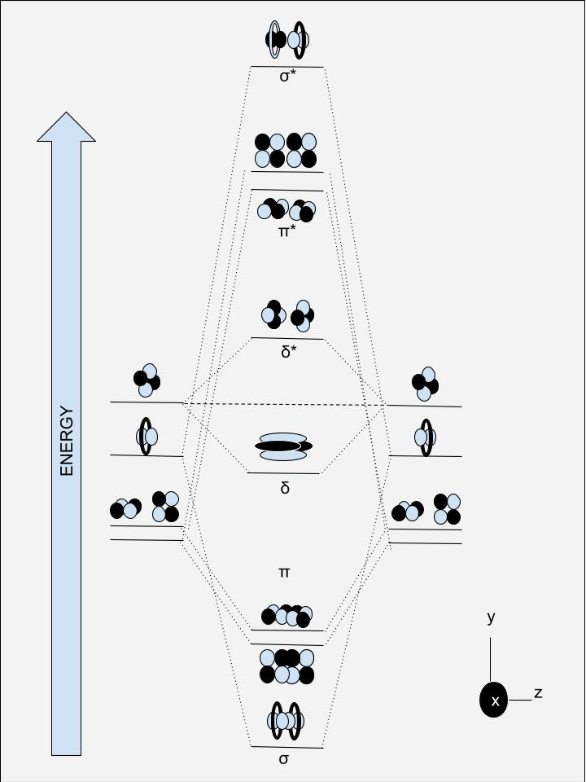 图 6 Re₂Cl₈²⁻ 型金属-金属多重键 MO 图
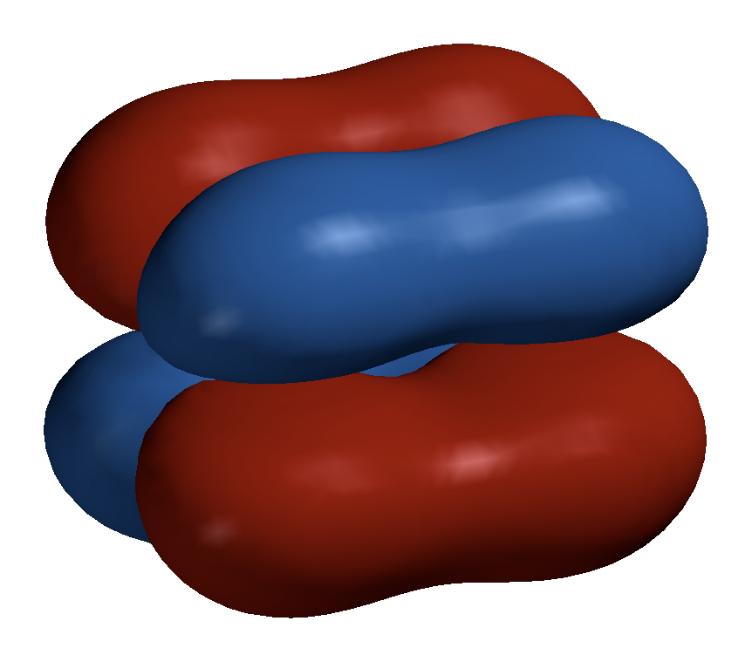 图 7 金属-金属 delta 键的三维形状示意

7.3 什么时候你该想到金属-金属键
以下信号一出现，就应高度怀疑：
- 题目给出双核或多核金属中心
- 按单中心看会出现“不该有的单电子”
- 但实验却显示抗磁性或异常短的 M-M 距离
这时常见解释是：
- 形成了金属-金属单键、双键，甚至四重键
- 未成对电子因此配对
- 键级提升带来更短 M-M 距离
这类思路在高阶结构题和金属有机题里都非常有用。

7.4 决赛里要掌握到什么程度
在本讲这个层次，不要求你完整推导每个多重键 MO 排布，但至少要会：
- 知道金属-金属多重键不只有 σ / π，还可能有 δ
- 知道多重键会显著影响磁性与键长
- 会用“金属-金属成键导致电子成对”解释抗磁性或异常短键

八、把深化内容接回做题：近年真题常怎么考

8.1 高频落点 1：d^9、Jahn-Teller 与畸变结构
典型锚点：
- 题-37决理-1-1-铜的配位化学
- 真题-无机-Jahn-Teller效应-001
- 题-028决-5-HgBaCuO超导晶体
常见问法：
- 为什么六配位却不等长
- 为什么某个轴更长 / 更短
- 为什么 Cu²⁺ 和 Ni²⁺ 结果截然不同

8.2 高频落点 2：磁性反推自旋态与 d 电子数
典型锚点：
- 题-37决理-1-1-铜的配位化学
- 题-36决理-2-7-明星分子的配位作用
常见问法：
- 给磁矩，反推未成对电子数
- 给强弱场配体，反推高低自旋
- 给配位几何，反推分裂方式和电子排布

8.3 高频落点 3：强场 / 弱场为什么这样
典型锚点：
- 光谱化学序列类综合题
- 含 CO / CN⁻ / NO / N₂ 的配位题
常见问法：
- 为什么 CO、CN⁻ 是强场
- 为什么卤素往往弱场
- 为什么低氧化态金属与某些 π 受体配体特别稳定

8.4 高频落点 4：平面四方与反位效应
典型锚点：
- 真题-无机-反位效应-001
常见问法：
- 顺铂和反铂怎样定向合成
- 第二次取代为什么偏向那个位置
- 哪类配体更能导向 trans 位置

8.5 高频落点 5：多核簇、桥联与金属-金属作用
典型锚点：
- 题-37决理-1-1-铜的配位化学
常见问法：
- 多核结构怎么画
- 桥联配体如何计数
- 为什么会形成特定核数的簇
- 是否存在金属-金属直接成键

8.6 真题触发词与解题工具速查表
题目线索 | 优先想到 | 立即调用的工具链 | 典型锚点
Cu²⁺、六配位、两根轴向键明显更长 | Jahn-Teller 拉长八面体 | 氧化态 → d⁹ → 八面体分裂 → 四方畸变 → 磁矩 | 题-37决理-1-1-铜的配位化学
Pt(II) / Pd(II)、平面四方、定向取代 | 反位效应 | 导向配体强弱 → 反位位置活化 → 顺反路线设计 | 真题-无机-反位效应-001
同金属中心只换配体，磁性却明显变化 | 高低自旋改变 | 配体场强 → $Δ$ 与 $P$ 比较 → 未成对电子数 | 题-36决理-2-7-明星分子的配位作用
CO / CN⁻ / N₂、低价金属、内键被活化 | 反馈 π 键 | σ 给电子 + 金属反馈电子 → 配体内键减弱 → 场强变大 | 题-029-7-钒配合物氧化数与配位数
双核金属、异常短 M-M 距离、抗磁性偏强 | 金属-金属多重键 | 电子成对解释磁性 → 成键提高键级 → 关注 delta 键 | 题-37决理-1-1-铜的配位化学

九、例题

例1 [Jahn-Teller]（综合）
题目：为什么 Cu²⁺ 的六配位配合物常见拉长八面体，而 Ni²⁺ 的对应配合物更常接近正八面体？
解答要点：
- Cu²⁺ 为 d⁹，在八面体场中常为 $t_{2g}^6e_g^3$，$e_g$ 不均匀占据。
- 基态存在简并，体系可通过四方畸变降低能量，因此常出现明显 Jahn-Teller 拉长。
- Ni²⁺ 常为 d⁸，不具有同样显著的 $e_g$ 简并驱动力。
- 因而 Cu²⁺ 更常明显偏离理想八面体，而 Ni²⁺ 通常不如它明显。

例2 [高低自旋]（进阶）
题目：为什么 [Fe(CN)₆]^{4-} 常低自旋，而 [FeF₆]^{4-} 更倾向高自旋？
解答要点：
- 两者金属中心可视作相同 d 电子数，差异主要来自配体场强。
- CN⁻ 是强场配体，常伴随明显 π 受体特征，使 $Δ_o$ 增大。
- F⁻ 为弱场配体，$Δ_o$ 较小。
- 前者更容易满足 $Δ_o > P$，后者更容易出现 $Δ_o < P$。

例3 [反馈π键]（综合）
题目：为什么 CO 配合到低氧化态金属后，M-C 键增强而 C-O 键反而会减弱？
解答要点：
- CO 先作为 σ 给体把孤对电子给金属。
- 金属再把 d 电子反馈到 CO 的 $π^*$ 轨道。
- 反馈电子增强了 M-C 相互作用。
- 但进入配体反键轨道会降低 C-O 键级，所以 C-O 键减弱、键长增大、振动频率降低。

例4 [反位效应]（综合）
题目：为什么在 Pt(II) 平面四方配合物的取代题中，常可以通过选择导向配体来控制顺反产物？
解答要点：
- 强反位效应配体会活化其反位位置。
- 新进入配体更容易出现在该活化位置。
- 因而通过控制先加入哪类配体，可以改变后续取代位置的优先级。
- 最终就能有策略地导向 cis 或 trans 产物。

例5 [金属-金属键]（挑战）
题目：题目若给出一个双核金属体系，并说明其 M-M 距离异常短、磁性又低于按单中心预测的结果，应优先考虑什么？
解答要点：
- 优先考虑是否存在金属-金属直接成键。
- 若形成单键或多重键，一部分单电子会成对。
- 这会同时解释磁性下降和 M-M 距离缩短。
- 若题目再给出高对称或特定 d 电子数，还可进一步讨论 σ / π / δ 成键成分。

十、练习

10.1 基础巩固
- 为什么四面体场中的配合物通常比八面体场更容易呈高自旋？
- 为什么强场配体常常与 π 受体特征有关？
- 为什么 Cu²⁺ 比 Zn²⁺ 更容易出现明显 Jahn-Teller 畸变？

10.2 提高训练
- 比较 NH₃、Cl⁻、CN⁻ 三者的场强大小规律，并从电子给受角度各给一句解释。
- 为什么平面四方 Pt(II) 题里，反位效应是动力学问题而不是单纯热力学问题？
- 为什么金属-金属四重键里会出现 δ 键，而普通有机双键里没有这个说法？

10.3 挑战题
- 试说明 题-37决理-1-1-铜的配位化学 中，为什么“已知某轴键更长”几乎等于在提示你从 Jahn-Teller 和 d 轨道分裂入手。
- 试用“$Δ$ 的大小、几何场类型、配体 π 性质”三件事，概括决定高低自旋与颜色的核心链条。
- 试说明为什么 CO / CN⁻ 的引入，常常既会影响自旋态，也会影响金属氧化态稳定区间。

十一、练习参考答案
- 因为四面体场分裂通常显著小于八面体场，电子更倾向先单占高能轨道而不先配对。
- 因为 π 受体能从金属接受反馈电子，往往把 $t_{2g}$ 一组进一步拉低，从而增大分裂能。
- 因为 Cu²⁺ 常为 d⁹，存在明显的 $e_g$ 简并驱动力；Zn²⁺ 常为 d¹⁰，壳层全满，不具同样的强 JT 驱动力。
- NH₃ 中等偏强场，以 σ 给体为主；Cl⁻ 弱场，带 π 给体特征；CN⁻ 强场，具明显 π 受体特征并能增强分裂。
- 因为它讨论的是“哪条反应路径更快、哪个位置先被取代”，本质上是在比较取代反应速率与过渡态稳定化。
- 因为 δ 键需要合适的 d 轨道侧向重叠与金属-金属轴对称环境，这不是普通 p 轨道主导的有机键型。
- 因为不等长键说明理想高对称配位环境被打破，而 Cu²⁺ 的 d⁹ 正是最典型的结构畸变来源之一。
- 几何场类型先决定基本分裂图；配体 π 性质再调节分裂大小；最终 $Δ$ 与 $P$ 比较决定自旋态，并通过跃迁能影响颜色。
- 因为它们常为强 π 受体，会显著改变金属 d 电子能级分布，既影响高低自旋，也稳定低氧化态或特定电子构型。

十二、这一讲最值得直接带走的六句话
- 配位题最稳的开题顺序永远是：氧化态 → d电子数 → 几何 → 分裂 → 性质。
- Cu²⁺ 六配位一旦出现明显长短键差，优先想到 Jahn-Teller。
- 强场 / 弱场背后不是玄学，而是 π 给体 / π 受体与反馈 π 键的差别。
- 反位效应管的是“取代更快发生在哪”，首先是动力学概念。
- 平面四方、低自旋、大分裂，经常是一条链上的现象。
- 双核金属体系若磁性和键长都反常，优先怀疑金属-金属成键。

十三、建议回看与后续衔接
- 若你最卡的是“分裂图总是画乱”，先回看 配位化合物基础-超级充实版（自学完整）
- 若你最卡的是“为什么强场就是强场”，回看 反馈π键 与 分子结构补充-超级充实版（自学完整）
- 若你最卡的是“Cu²⁺ 为什么总拉长”，回看 Jahn-Teller效应
- 若你最卡的是“顺反到底怎么控制”，回看 反位效应
- 下一步若继续深化，最自然的扩展方向是：Tanabe-Sugano 图、配位光谱与金属有机中的催化循环

